
Дорогие друзья,
Объявляем о собеседовании на ОТКРЫТЫЕ ВАКАНСИИ кассира и помощника повара в ГРЕЧЕСКОЕ КАФЕ "Gokos".
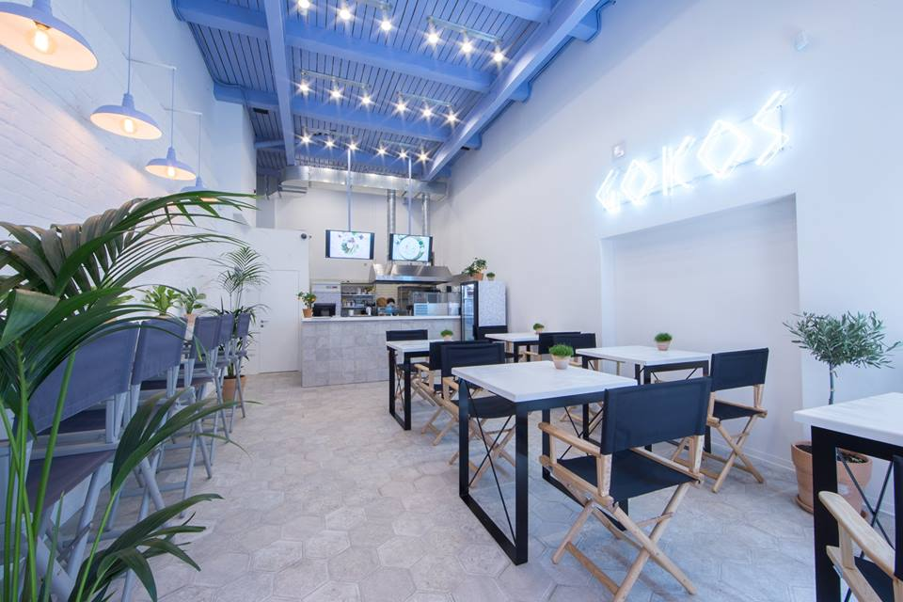
Это работа для тех, кто любит кухню и культуру Греции!
Знание греческого языка очень приветствуется.
Наши приоритеты: вкус блюд и гостеприимная атмосфера.
Если Вам интересно общение с ценителями греческой еды в команде с поваром греком, вы трудолюбивы и позитивны, тогда с нетерпением ждём Вашего звонка!
8 (916) 999-33-33 - Евгений
Видео кафе "Gokos": http://bit.ly/2aermP6
Требования:
Требуемый опыт работы: Более 1 года
Требования: РФ, мед.книжка, знание программы АЙКО
Обязанности: выполнение должностных инструкций
Условия: оформление по ТК РФ
Режимм работы 10:00-22:00
Адрес: м. Менделеевская, ул. Сущёвская 19/4
З/п по результатам собеседования 1750руб в смену
График 2/2 или 7/7.
С Уважением,
Администрация Греческого Культурного Центра-ГКЦ
+7495-708-48-09/10
Подписывайтесь и следите за нашими новостями в соц. сетях:
https://www.facebook.com/groups/817572378296481/
http://vk.com/hecucenter
https://www.instagram.com/hecucenter/

